

PAUTA ACTIVIDAD
¿CÓMO PODEMOS DETENER AL REY?

- Observe y lea atentamente los cómics. Luego responda a las preguntas:
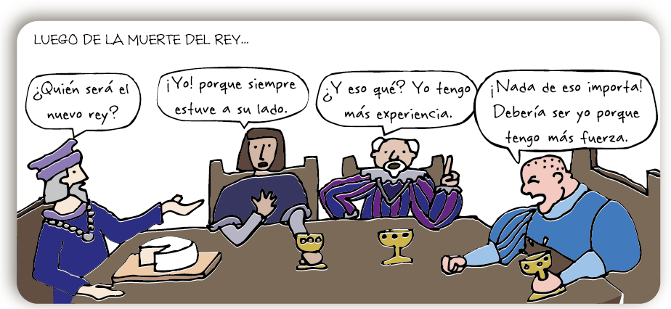

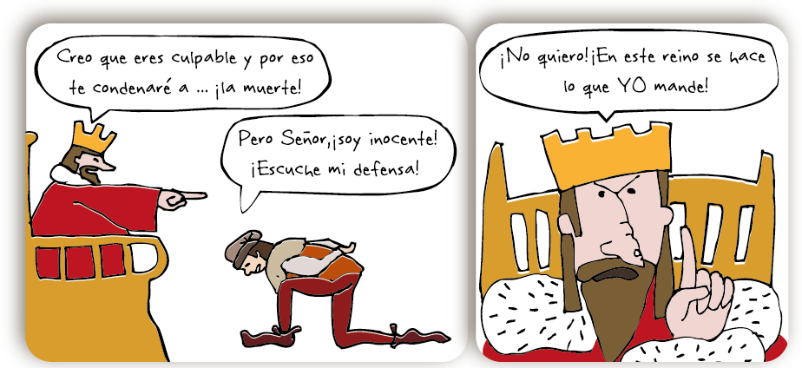

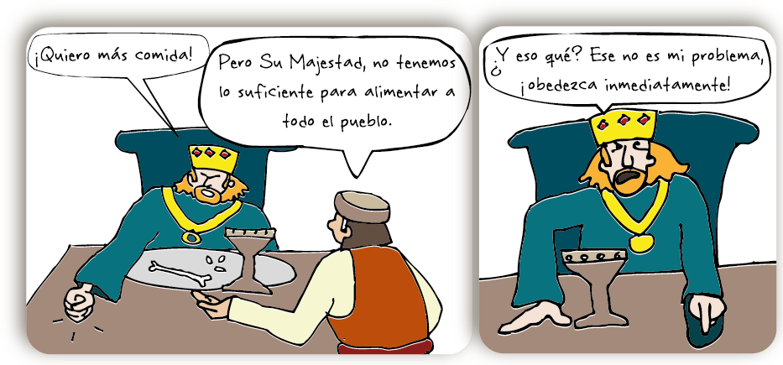

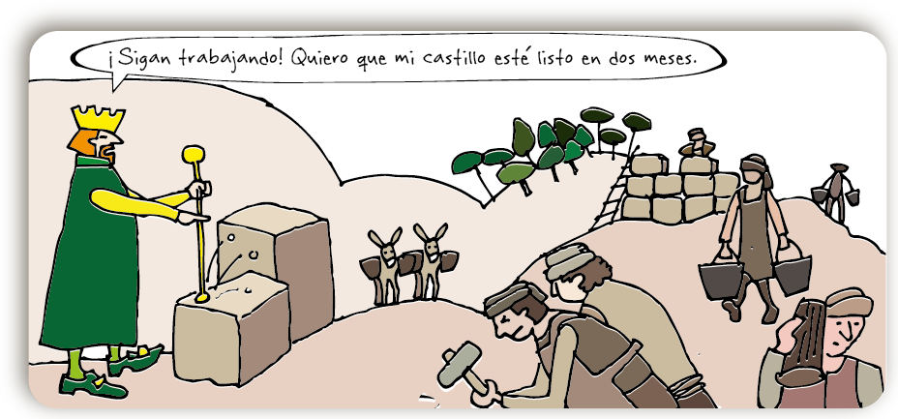

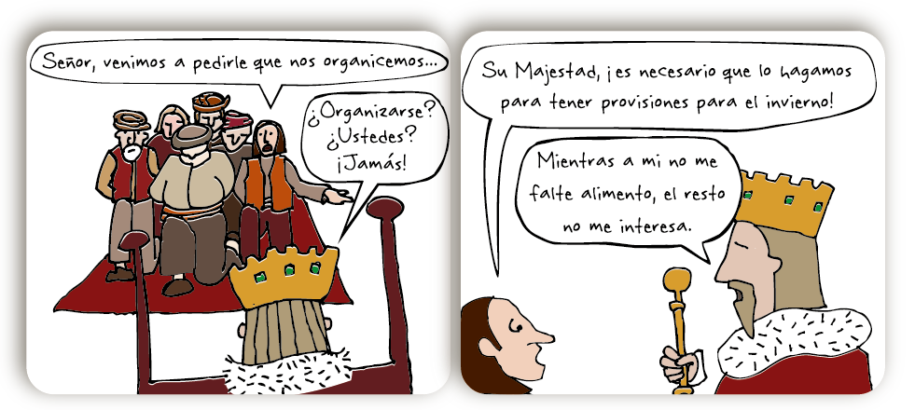

- ¿Cómo fue elegido el rey?
Nadie lo eligió, por ser el más fuerte se tomó el poder.

- ¿Puede el pueblo expresar su voluntad? Dé un ejemplo que se observe en el cómic.
El pueblo no puede expresar su voluntad, ya que el rey domina todo. Un ejemplo es que el rey no los deja organizarse para el alimento del invierno.

- Según lo observado, ¿Quién es más importante, el rey o el pueblo? ¿Usted opina lo mismo? ¿Por qué?
En este cómic el rey se ve como una persona más importante. A pesar de que la segunda pregunta es una opinión personal, lo correcto sería que respondiera que es el pueblo más importante que el rey, ya que la sociedad la constituyen muchas personas y no sólo una.

- El presidente, ¿puede actuar de la misma forma que este rey? ¿Por qué? Dé un ejemplo.
El Presidente de una república democrática no puede actuar de la misma manera, ya que los poderes están separados y no es una sola persona quien concentra todo el poder en sus manos Por ejemplo, el Presidente no podría ser juez, ya que eso corresponde a los miembros del poder judicial.

- ¿Qué necesita el pueblo para que los problemas con este rey no vuelva a suceder en el futuro?
Lo que el pueblo necesita es hacer leyes que restrinjan el poder del rey. O sea, que el poder sea regulado para que nunca más se abuse de él.

Elaborado por: Ministerio de Educación, Chile

